广州市水务局

广州市水务局关于做好2020年度水利水电
工程相关专业初次职称考核认定
工作的通知

各有关单位：
根据《广东省人力资源和社会保障厅关于印发广东省职称评审管理服务实施办法及配套规定的通知》（粤人社规〔2020〕33号）和《关于进一步做好初次职称考核认定和跨区域、跨单位专业技术人才职称重新评审、确认有关工作的通知》文件精神，为做好我市2020年度水利水电工程相关专业初次职称考核认定（以下简称认定）工作，现就有关事项通知如下：
- 申报认定专业
受理申报认定的专业包括：水利技术管理、水工建筑、水工施工、水工结构、水土保持、水电技术管理、水利机电技术、水力机械、水利电气技术、水文与水资源、水利规划、水利水电工程地质、水利水电工程测量、水利水电岩土工程。
- 初次职称考核认定申报和认定时间
（一）初次职称考核认定申报时间：11月16日至11月27日（节假日除外），逾期不予受理。
（二）申报材料受理点：广州市水务局职称办，地址：广州市天河区瘦狗岭路555号609室；联系人：蓝小俊；联系电话：88521306。
（三）认定时间。为进一步突出“业内评价”，发挥职称评审委员会评价主体作用，根据粤人社规〔2020〕33号文件精神，自2020年9月1日起，我市初次职称考核认定统一交由相应职称评审委员会按照职责权限负责。我市2020年度认定开展时间与2020年度职称评审一同开展。
- 初次职称考核认定条件
具备国家承认学历的全日制普通大中专院校毕业生，以及技工院校毕业生，从事与所学专业对口或相近的专业技术工作，满足工作年限。具体详见附件1。
- 申报途径和材料
（一）申报途径
专业技术人才应通过其所在单位申报，按规定程序审核后报送。申报人登录我市“职称业务申报与管理系统”，按照系统指引填报和提交申报材料。申报人须严格按照要求在系统上填报和上传申报材料，并确保纸质材料与系统填报、上传材料一致。
（二）申报材料
1.《初次职称考核认定申报表》，通过网上申报系统自动生成，用A4纸双面打印，不得更改表格的结构、字体、字号。
2.《专业技术人员申报初次职称考核认定公示情况表》。采用A4纸单面打印，提交1份。公示时间不得少于5个工作日。经公示无异议的，由申报人所在单位纪检（人事）部门填写并加盖单位公章。
3.全日制学历证书和学历（学位）鉴定证明原件（系统提交）及复印件（纸质材料）。
4.业绩成果材料。请申报人按申报专业资格条件要求提供相关业绩成果材料。
5.提交与个人工作经历相同的社保凭证或人事主管部门（档案保管部门）出具的在职证明等在职在岗证明材料。
6.提交相应年度的年度考核表。
送审材料一律由最后审核部门审验盖章后密封（加封条和骑缝章）送我局职称办，未按要求加封的或封签有损的材料一律不予受理。
- 单位审核材料要求
（一）用人单位对申报人提交的考核认定材料认真审核并考核评议。对申报、审核、推荐等环节要严格执行“谁审核、谁签名；谁签名、谁负责”的管理责任制，若出现问题，将依法依规追究有关人员责任。
（二）申报人提交材料中的各类证书复印件、情况说明、证明等必须经所在单位人事部门审核签名并加盖公章，方为有效。只有业务部门加盖公章的证明材料，评委会不予认可。
（三）各单位对申报人提交的材料逐项审核后，按要求在申报表格相应栏签署部门和单位审核意见，加盖公章，意见不完整或未加盖公章的不予受理。
（四）对考核评议通过的人员，单位要按规定将申报人的基本情况和投诉受理部门及电话，在单位显著位置张榜或单位网站进行公示。公示时间不少于5个工作日。
（五）公示结束后，由单位人事管理部门在《专业技术人员申报初次职称考核认定公示情况表》上加具意见并加盖公章，作为申报材料一并报送。

附件：1.广东省初次职称考核认定规定
2.广东省初次职称考核认定申报表
3.专业技术人员申报初次职称考核认定公示情况表

广州市水务局
2020年11月18日

（联系人：蓝小俊，联系电话：88521306 ）

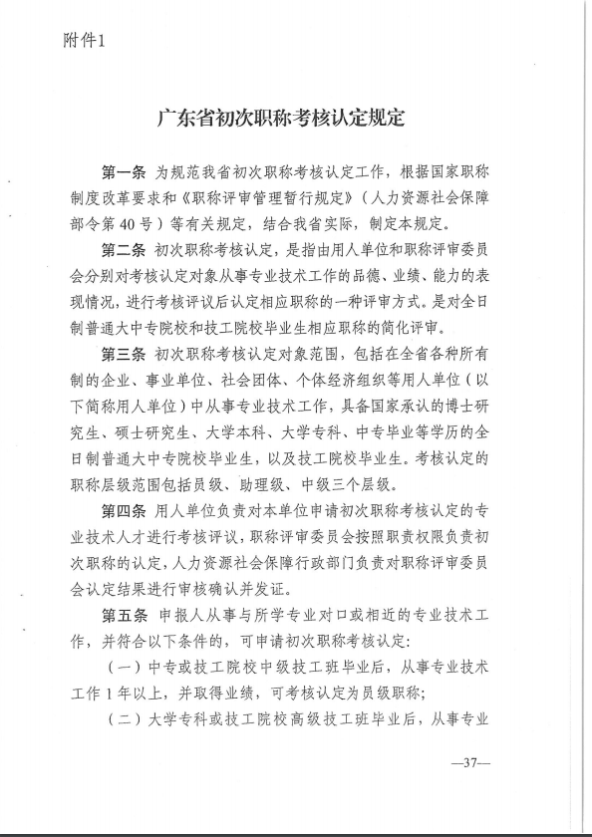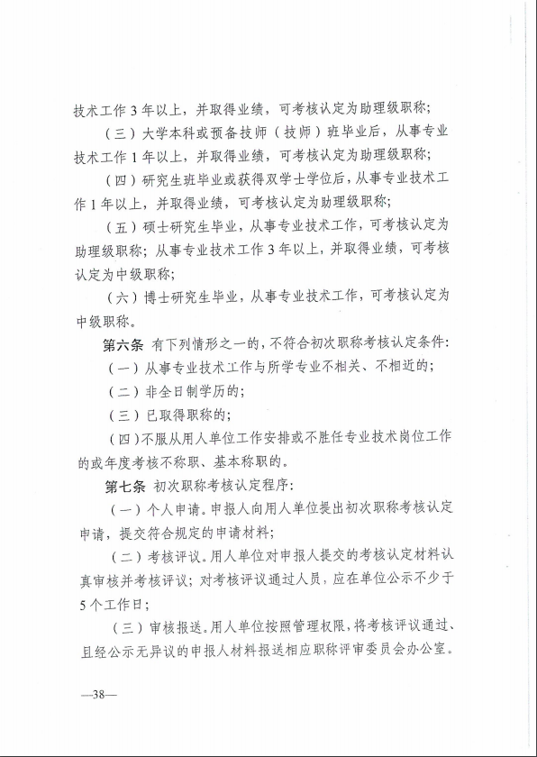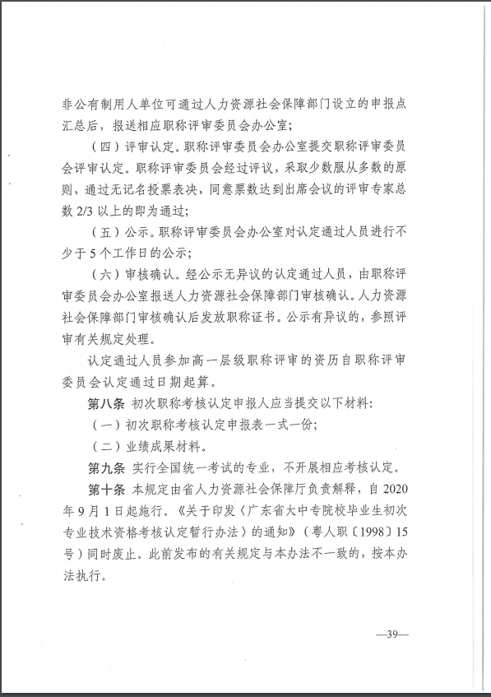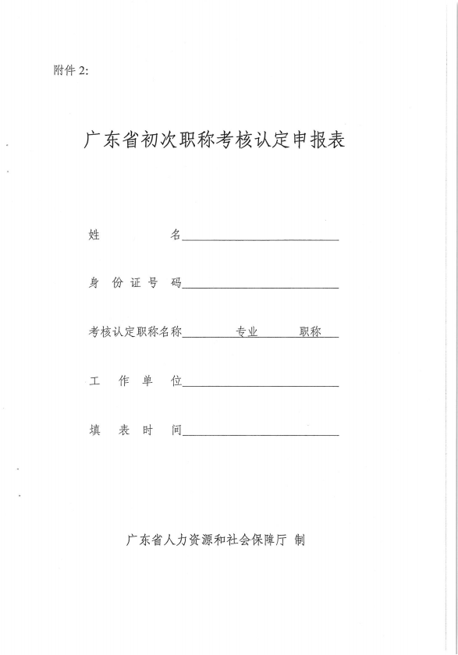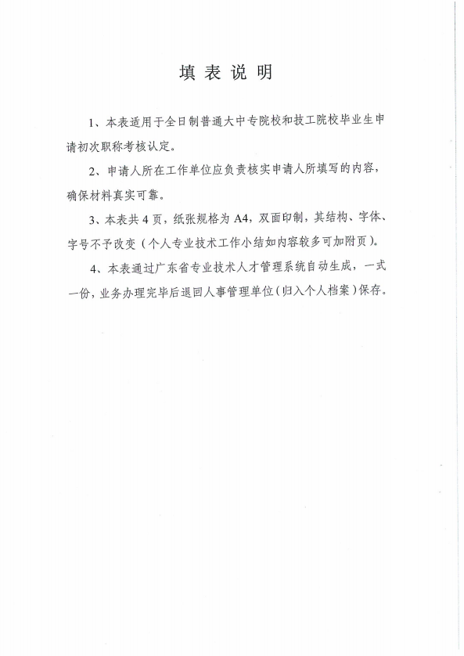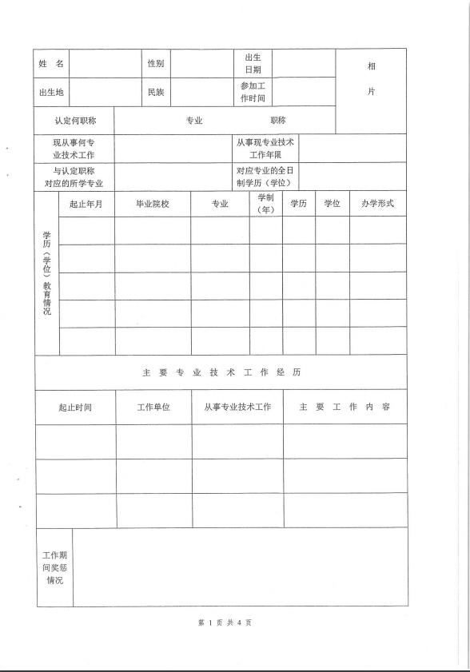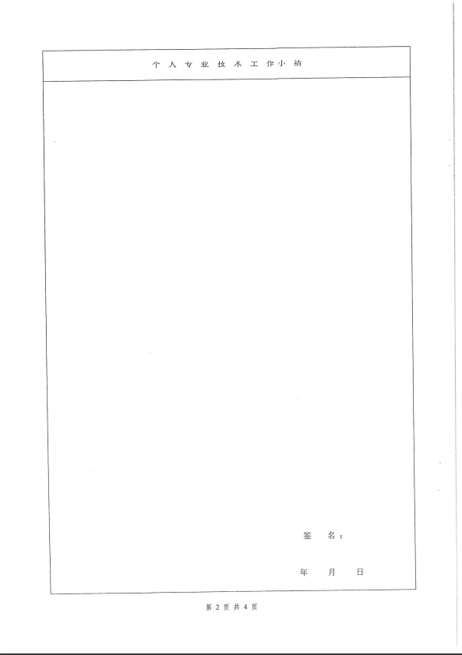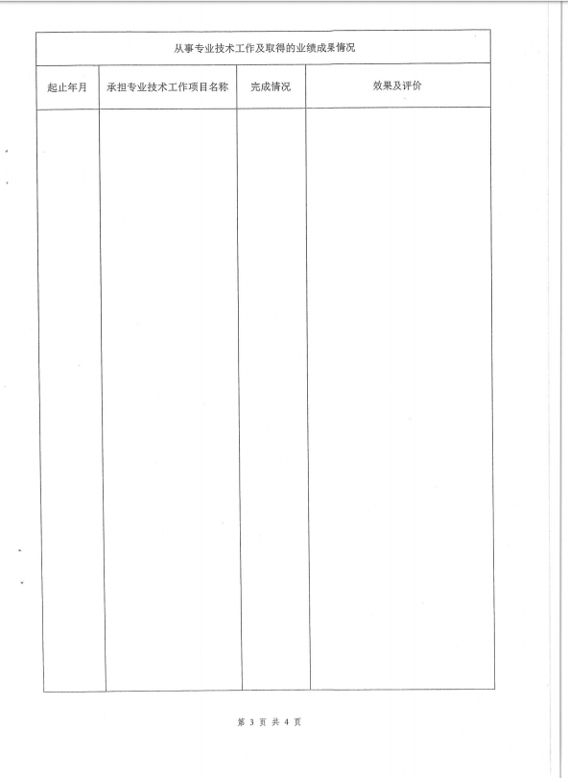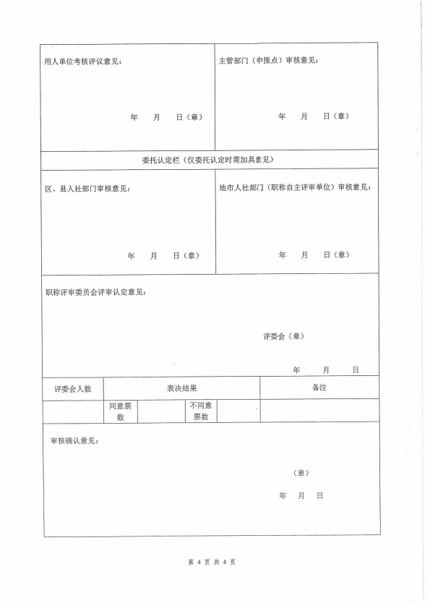

附件3
专业技术人员申请初次职称考核认定公示情况表
姓名 |  | 单位
申请初次认定职称 |  | 专业 职称
公示日期 | 年 月 日至 年 月 日
公示情况 | 学历（学位）、专业技术工作经历、业绩、论文及著作的真实性情况：
单位纪检（人事）部门核实意见
上级人事（职称）部门意见
附：此表由申报人所在单位纪检（人事）部门填写，用A4纸打印。

公开方式：主动公开

